关于开展2017级学生心理测评普查的通知

各学院：
为加强大学生心理健康教育，科学全面了解我校大学生的心理健康状况，建立我校大学生心理档案，促进大学生关注自身心理健康、加强自我认知、开发心理潜能、培养良好心理素质，现将2017级学生心理测评普查有关情况和注意事项安排如下:
1、测评对象：2017级本科、专科学生。
2、本次测评使用广域网心理测评系统，测评所用电脑需连接网络，所有学生可以在学校电子阅览室、宿舍以及家里等场所上网进行测评。测评系统经前期全面测试，且保证了专用的服务器和带宽，如果因为网络拥挤无法登陆系统，请另择时间或网络登陆。
3、本次测评采用16PF、UPI和SCL-90三个心理量表，整个测评过程需用时大约50—60分钟，每个量表测试有时间限制，为保证测评结果的完整性，请在集中的时间内一次完成所有量表。
4、测评系统开放时间：2017年10月17日—10月31日，测评时间为两周，时间任务紧，请各学院所有2017级学生在此时间段内完成所有测验。
6、测评过程见附件：心理普测流程
7、此次测评出现技术问题可直接联系心理测评公司技术人员何洪见，电话：17621631600。测评其他未尽事宜联系心理中心，电话：68681703。
请各学院积极配合，精心组织，广泛动员。新生辅导员利用主题班会等形式向2017级班级全体学生介绍讲解上述安排。鉴于以往有个别班级参测率较低，建议每个班级安排心理委员制定自查计划督促学生，保证学生在规定时间内圆满完成此次测评。

附件：心理普测流程
学生工作处
二〇一七年十月十七日

附件：
心理普测流程
- 输入网址（使用IE9及IE9以上浏览器）
网址：http://203.156.255.126:8080/MainPage.aspx
- 登录
输入账号和密码进行登录，账号为完整九位数学号，初始密码：123456789
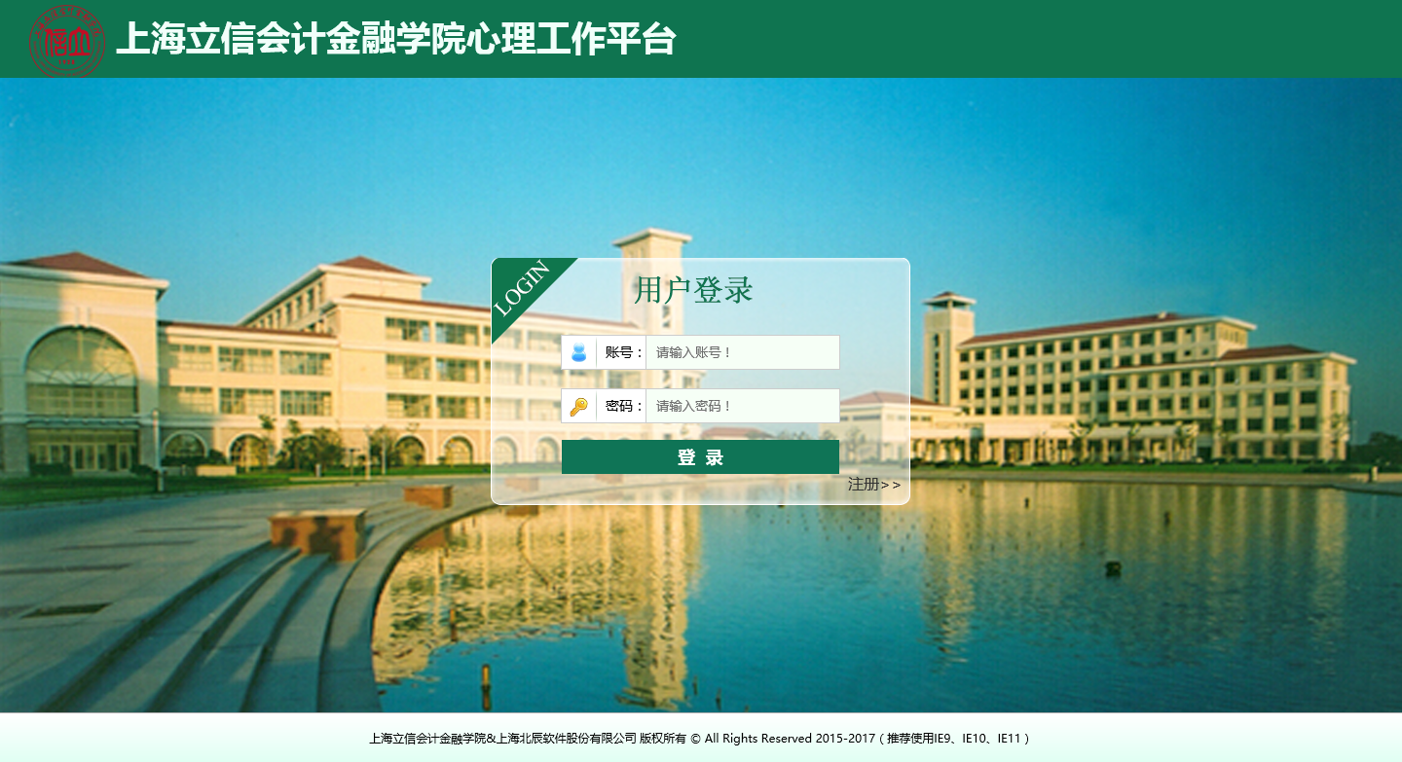
- 修改密码
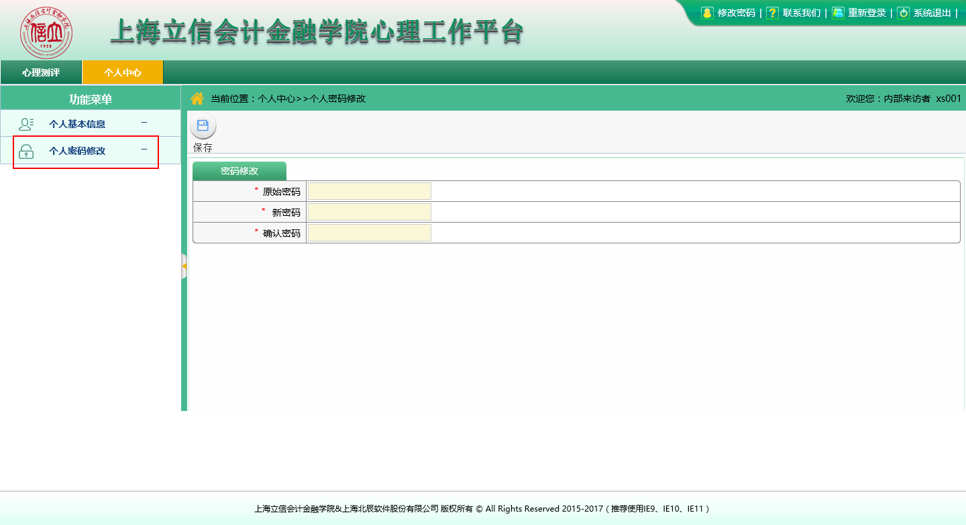

- 量表测试
- 点击【心理测评】——【团体发布测试】，进入量表测试页。必测量表为：《大学生人格测验（UPI）》和《卡特尔16种人格因素测验（16PF）》。部分同学需继续完成《90项症状清单（SCL90）》。（系统会提醒这部分同学）
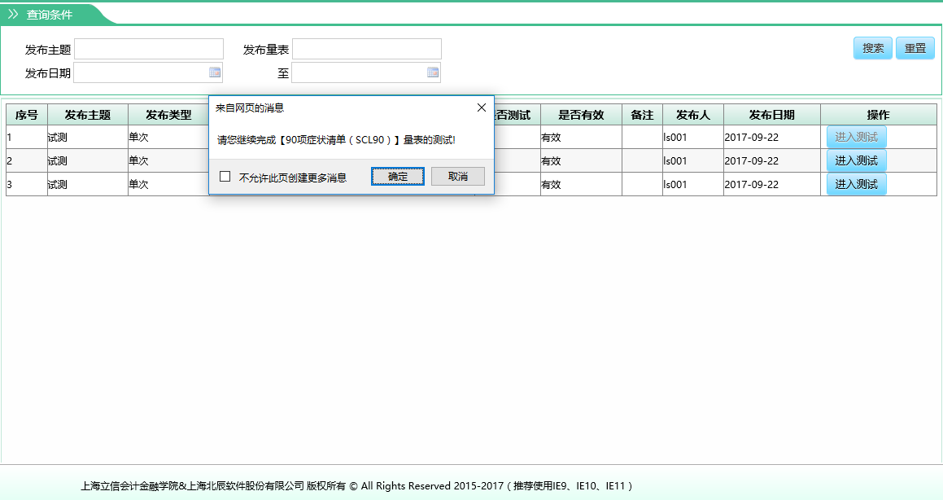
- 点击【进入测试】，出现量表指导语
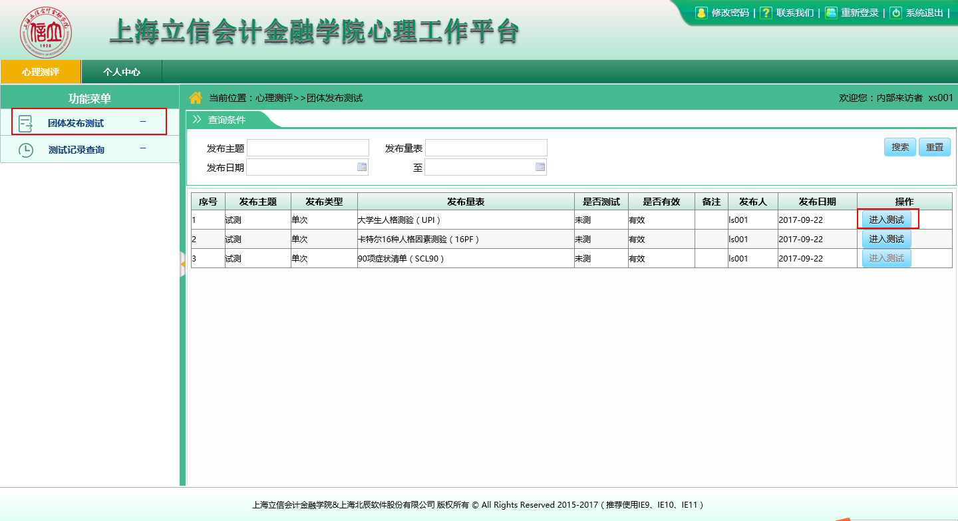
- 点击【开始测试】，进入答题界面
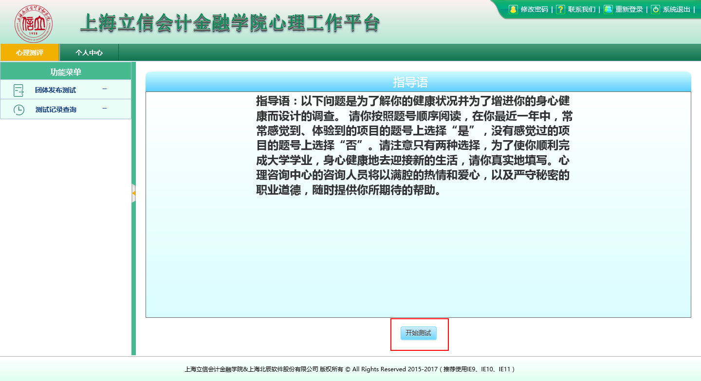
- 答题结束，弹出“确认提交”提醒框。点击【确认】，提交量表。
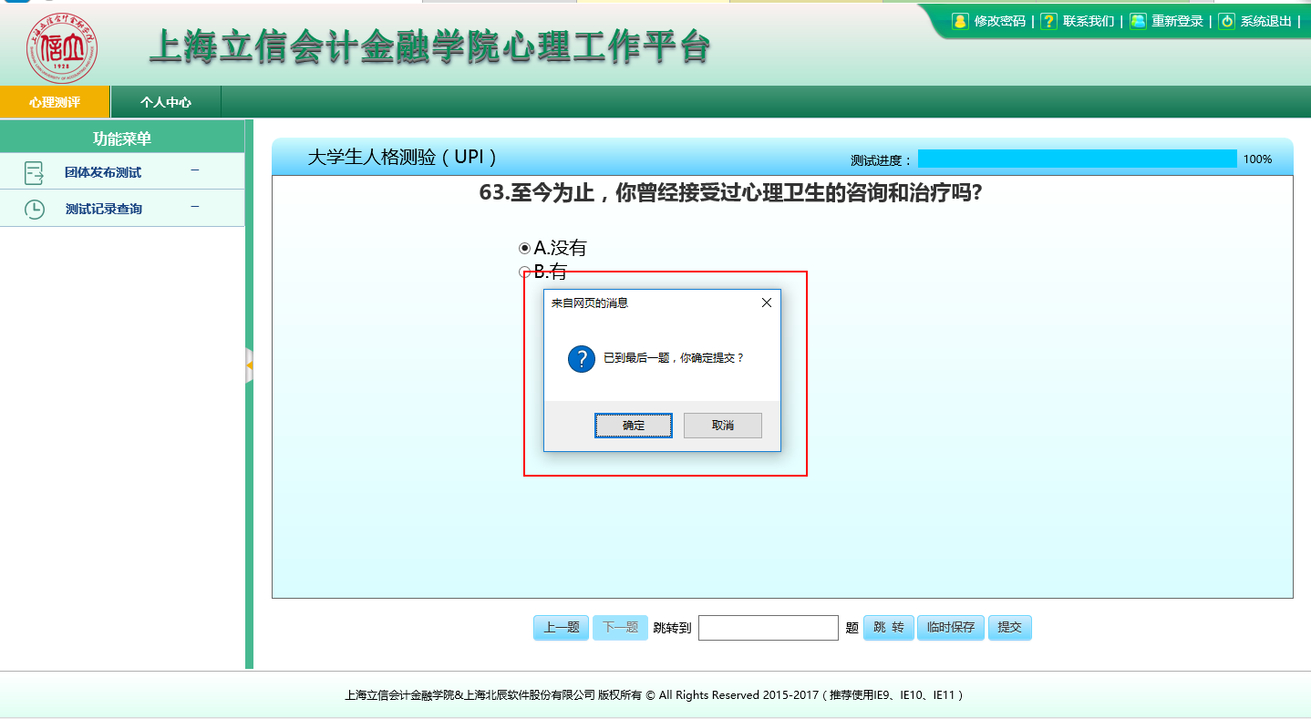
- 量表成功提交，“是否测试”中的“未测”变成“已测”，“操作”下的“进入测试”从黑色变为灰色，并且不可操作。
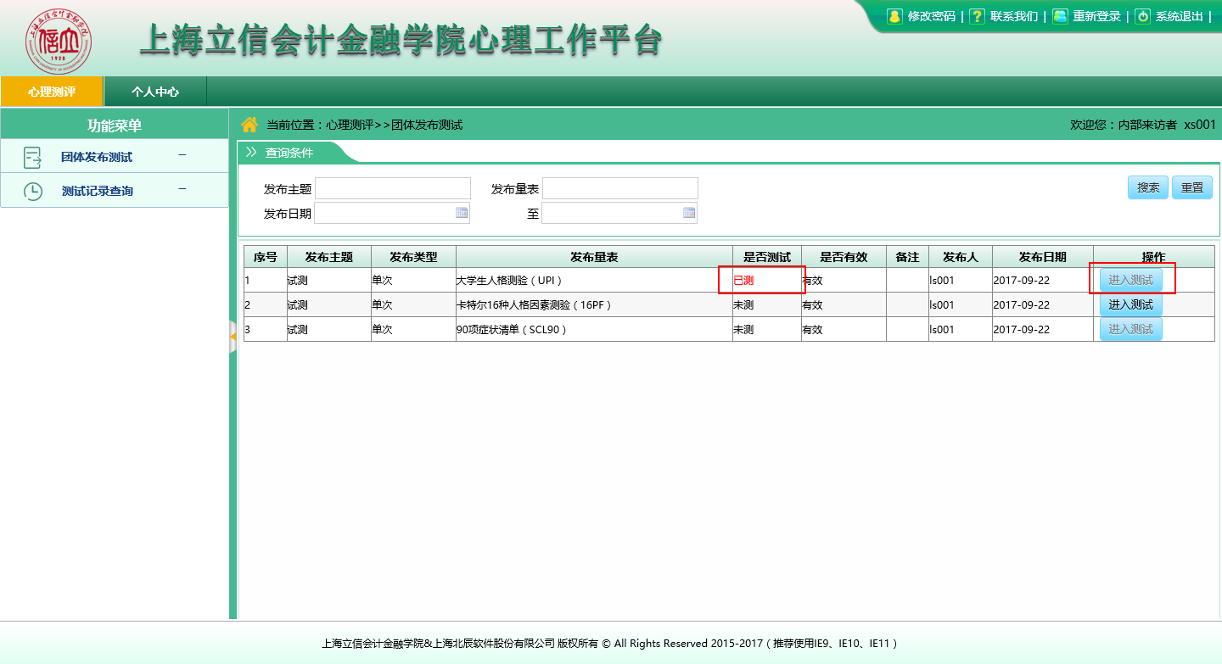
- 继续进行下一个量表测试。
提示：量表支持键盘数字，如：A——1、B——2、C——3、D——4

- 查看测试量表报告
点击【测试记录查询】——【查看报告】，可查看《卡特尔16种人格因素测验（16PF）》具体报告。
